《开源软件与新技术》

容器化短网址服务系统实验报告
实验 3

姓名 | 侯宇晴
学号 | 23120506154
班级 | 软件2304
完成日期 | 2026 年 9 月 30 日

完成情况 Web 主流程和自动化测试已完成 Docker 运行待引擎恢复后复核

实验结论
我完成了一个可生成短链接、执行 302 跳转并统计真实 GET 访问次数的管理系统。容器方案固定 Shlink 5.1.6 和 PostgreSQL 16.14-alpine，并由本人开发的 Node.js Web 服务隔离管理密钥。自主功能包括自定义短码、有效期和创建频率限制。25 项自动化测试全部通过，Compose 配置解析通过。测试时 Docker Desktop Linux Engine 未运行，因此本报告没有把三容器启动和命名卷重建写成已实测结果。

一 实验目标
本实验的目标是理解镜像、容器、网络、卷和环境变量的职责，并完成短链创建、跳转、统计、持久化和错误处理。我在固定上游版本的基础上增加独立 Web 服务，使用服务端代理避免 API Key 进入浏览器，同时用可重复测试验证输入边界和生命周期规则。
目标 | 完成结果 | 证据
短链主流程 | 已完成 | 创建接口、302 跳转、访问统计
容器编排 | 配置完成 | Dockerfile、compose.yaml、三项健康检查
自主功能 | 已完成 | 自定义短码、有效期、每分钟限流
持久化 | 本地已验证 | SQLite 重开保持数据；命名卷待容器实测
测试与文档 | 已完成 | 25 项测试、README、备份恢复脚本

二 需求与技术选择

功能和边界
系统接受不超过 2048 个字符的 HTTP 或 HTTPS 地址。短码可以自动生成，也可以由用户指定为 4 至 30 位字母、数字、下划线或连字符。过去时间、重复短码、未知短码和过期短码分别返回明确错误。统计只计算真实 GET，HEAD 不作为本实验的计数口径。

开源基线
组件 | 固定版本 | 职责 | 许可证
Shlink | 5.1.6 | 短码、跳转、访问记录 | MIT
PostgreSQL | 16.14-alpine | 业务数据持久化 | PostgreSQL License
Node.js | 22.14.0-alpine3.21 | 自建 Web 和安全代理 | MIT
Awesome Compose | 核验时当前仓库 | 编排结构参考 | CC0-1.0

三 系统架构
浏览器只调用本人开发的 Web 接口。Web 在服务端读取 SHLINK_API_KEY，并通过 shlink 服务名访问 Shlink。短链访问者直接访问 Shlink 的 8080 端口，Shlink 把访问记录写入 PostgreSQL 命名卷。容器删除重建不会主动删除命名卷；只有带 -v 的清理命令会删除数据。
通信方 | 目标 | 协议与地址 | 安全控制
浏览器 | Web | HTTP localhost:8501 | 同源 API，不含管理 Key
Web | Shlink | HTTP shlink:8080 | 服务端注入 X-Api-Key，5 秒超时
访问者 | Shlink | GET localhost:8080/短码 | 302 跳转，真实 GET 计数
Shlink | PostgreSQL | Compose 内部网络 db:5432 | 密码由环境变量注入

容器职责
- db 使用命名卷 experiment03-shlink-db，并由 pg_isready 提供健康检查。
- shlink 固定 5.1.6，等待数据库健康后启动，并关闭自动标题抓取。
- web 使用非 root 的 node 用户运行，等待 Shlink 健康后启动。

四 核心实现

服务端安全代理
Web 服务公开四个接口：健康检查、短链列表、短链创建和访问统计。浏览器提交 longUrl、customSlug 和 validUntil，后端校验后再调用 Shlink REST v3。Shlink 的 409 冲突被映射为可读提示，上游超时和错误分别返回 504 或 502。
POST /api/short-urls
{ longUrl, customSlug, validUntil }
→ Web 校验 → X-Api-Key 服务端注入 → POST /rest/v3/short-urls

自主功能
Shlink 已支持 customSlug 和 validUntil 字段。我新增了表单交互、服务端规则和失败处理：自定义短码必须符合字符和长度要求；有效期必须晚于当前时间；同一来源在一分钟内超过配置次数时返回 429。自定义字段会真实传入 Shlink，而不是只显示在页面上。

本地演示适配器
Docker 引擎不可用时，DEMO_MODE 使用 Node.js 内置 SQLite 保存短链和访问日志。它与 Shlink 适配器保持相同接口，因此管理页面无需改动。演示适配器支持 302、访问计数、过期判断和数据库重开持久化，但不冒充三容器运行结果。

五 界面与运行结果
管理页包含目标网址、自定义短码和有效期输入，列表显示短码、目标、创建时间、有效期和访问数。页面在 1440 像素宽度下完整显示，窄屏使用响应式布局。
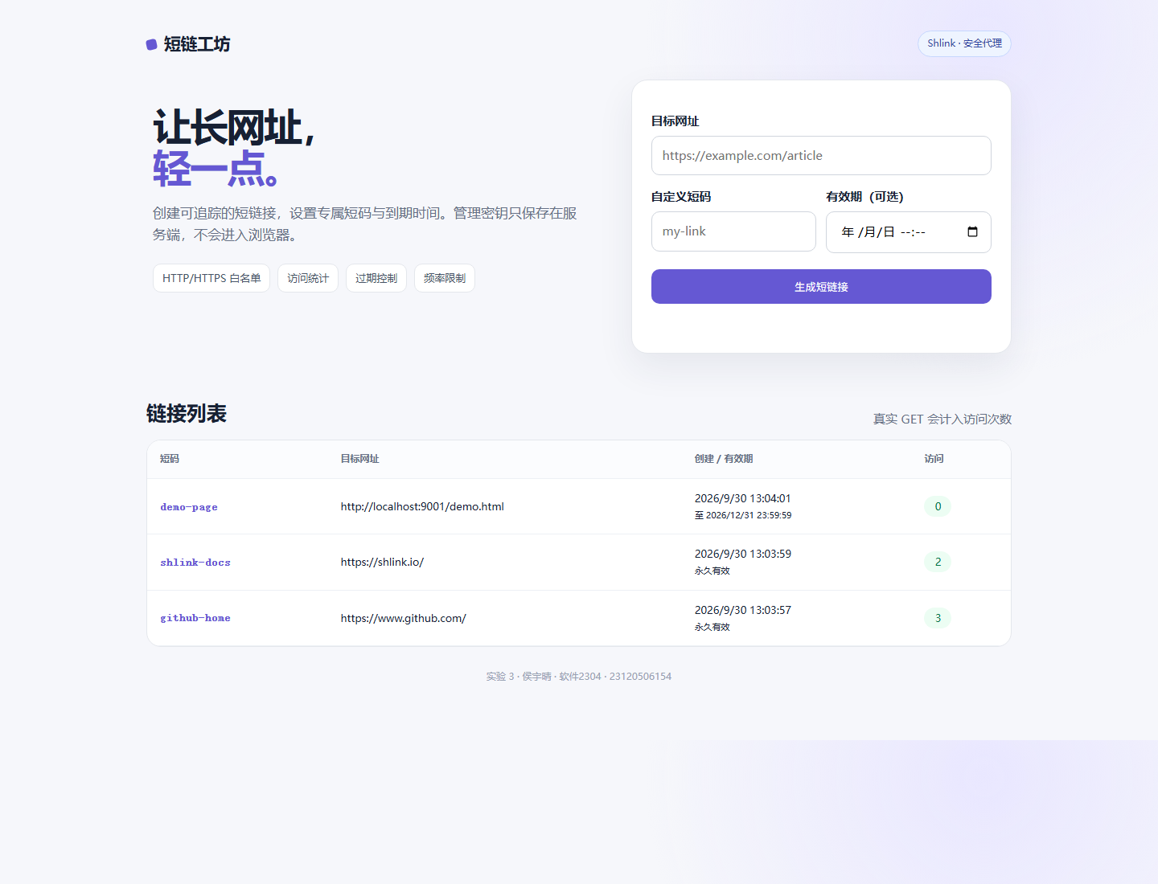
图 1 短链管理界面与访问统计
截图中的 github-home 和 shlink-docs 分别执行了 3 次和 2 次真实 GET，列表计数与请求次数一致。demo-page 设置了有效期，页面能同时显示创建时间和到期时间。浏览器源码不包含 SHLINK_API_KEY 或 X-Api-Key。

六 测试结果
我使用 Node.js 测试运行器执行 25 项测试，结果为 25 项通过、0 项失败。测试均可通过 npm test 重复执行。Compose 使用临时验证值执行 docker compose config --quiet，配置解析成功。
测试类别 | 数量 | 主要内容 | 结果
输入与安全边界 | 7 | 协议、空值、格式、长度、短码、有效期 | 通过
API 主流程 | 8 | 创建、自动短码、冲突、列表、302、统计、未知、过期 | 通过
治理与持久化 | 2 | 429 限流、数据库关闭重开 | 通过
Web 与容器配置 | 8 | Key 隔离、固定版本、网络、健康、卷、非 root、响应式 | 通过

统计和持久化证据
短码 | 执行动作 | 预期 | 实际
go-target | 真实 GET 2 次 | 统计为 2 | 2
keep-data | GET 1 次后关闭并重开数据库 | 短链存在且统计为 1 | 存在且为 1
repeat | 连续创建相同短码 | 第二次返回 409 | 409
expired | 访问已过期短链 | 返回 410 | 410

七 容器与持久化验证

已经验证的内容
- docker compose config --quiet 成功，环境变量、服务依赖和 YAML 结构有效。
- Compose 定义 db、shlink 和 web 三个服务，均配置健康检查。
- 数据库路径挂载到命名卷，普通 down 不删除卷；备份使用 pg_dump。
- 本地适配器通过关闭并重开数据库的自动化持久化测试。

尚未实测的内容
测试日执行 docker version 时，客户端版本为 29.7.2，但 Docker Desktop Linux Engine 的命名管道不存在。因此没有执行镜像拉取、compose up、三服务健康状态、容器删除重建和 PostgreSQL 恢复测试。本项目保留完整命令和检查清单，待引擎可用后即可复核。
Copy-Item .env.example .env
.\scripts\start.ps1
docker compose ps
docker compose down
docker compose up -d
.\scripts\backup.ps1
恢复脚本要求明确指定 .sql 文件并人工输入 RESTORE，避免误覆盖数据。正常停止脚本只执行 docker compose down，并提示不要在验收时使用 down -v。

八 Git 与开源规范
仓库使用 main 保存编排基线，feature/shortlink-extension 保存功能开发。五个非合并提交分别覆盖基线、Web、测试、运维和文档。自我审查记录列出验收条件和限制，NOTICE 记录 Shlink、PostgreSQL、Awesome Compose 与 Node.js 的来源和许可证。
提交 | 说明
54b1fd4 | 初始化 Shlink Compose 基线
ecdef92 | 增加安全代理和管理界面
6e4e975 | 增加 API 持久化和安全测试
4057983 | 增加启停备份恢复流程
000223b | 补充 README 截图和自我审查记录

开发计划中的 Issue 验收条件包括自定义短码、有效期、错误反馈和测试证据；PR 在合并前依据 docs/SELF_REVIEW.md 完成文字自审。远程 Issue 和 PR 地址将在 GitHub 仓库创建后补入提交平台记录。

九 问题与处理
问题 | 原因 | 处理
Docker 无法连接 | Desktop Linux Engine 未运行 | 保留固定镜像和 Compose；用本地适配器验证业务；明确未实测范围
管理密钥可能泄露 | 浏览器直接调用 Shlink 会携带 Key | 改由 Web 后端代理，前端只调用同源 API
短码冲突 | 用户可能重复选择别名 | 服务端校验并把上游 409 映射为中文提示
访问统计口径不一致 | HEAD 或缓存可能不计数 | 测试只使用真实 GET，并在 README 明确口径
破坏性卷清理 | down -v 会删除业务数据 | 停止脚本不带 -v；恢复操作增加确认

十 思考题

重定向状态码如何影响缓存和统计
301 可能被浏览器或中间缓存长期保存，后续请求可能绕过短链服务，使访问统计偏低，也不利于修改目标。302 的缓存倾向较弱，更适合实验中的可变短链和访问计数。生产环境仍应显式设置缓存策略。

命名卷与绑定挂载如何取舍
命名卷由 Docker 管理，路径稳定且便于 Compose 移植，适合数据库运行数据；备份需要通过数据库工具或临时容器导出。绑定挂载可直接观察宿主文件并便于复制，但依赖宿主路径和权限。本实验使用命名卷，并用 pg_dump 生成可移植的逻辑备份。

如何减少恶意跳转
基础措施包括协议白名单、长度限制、频率限制和明确的滥用处置。生产系统还需要域名信誉检查、恶意网址情报、账号配额、审计日志和申诉机制。规则应记录命中原因，并允许人工复核，避免仅凭域名关键词误封合法地址。

健康检查和重试分别解决什么问题
健康检查描述服务当前是否可用；depends_on 的健康条件控制 Compose 的初始启动顺序；应用级重试处理运行期间的短暂网络错误或依赖重启。三者作用不同，不能用固定睡眠替代。

十一 实验总结
本实验完成了短链主流程、安全代理、自主功能、测试和交付文档。测试结果证明创建、跳转、计数、过期、冲突、限流和本地持久化按预期工作。Docker 引擎限制使三容器运行和命名卷重建尚未形成实测证据，这是当前最重要的待复核项。恢复 Docker Desktop 后，我需要按 README 启动三个服务，记录 compose ps、重建前后统计和一次备份恢复结果。

